МБДОУ ЦРР - детский сад «Родничок»

Непосредственная образовательная деятельность
Тема: «Хомячок»
Вторая младшая группа

Составила:
воспитатель
Грибанова Л.А.

Р.п. Хохольский
2014г.
Интеграция образовательных областей: «социально-коммуникативное развитие», «познавательное развитие», «речевое развитие», «художественно-эстетическое развитие».
Методы и приемы: словесные, наглядные, практические.
Цель: познакомить детей с живым объектом – хомячком. Расширить представления детей о хомяке, его повадках.
Задачи:
- учить детей различать предметы по мягкости/ твердости;
- активизировать в речи слова «твердый», «мягкий», «гладкий»;
- развивать умение различать и называть форму (круглое), цвет (зеленый, оранжевый), величину (большой, маленький);
- способствовать развитию слухового внимания;
- формировать умение раскатывать «морковь» прямыми продольными движениями ладоней;
- воспитывать доброе отношение к животным, создать радостное настроение, удовлетворение от результатов работы.
Материал: магнитофон с музыкой, домик для хомяка, медальки для игры, живой объект – хомячок, игрушки – предметы быта, овощи (капуста, морковь), пластилин оранжевого цвета, корзинка.
Ход:
- Ребята! Посмотрите, что я вам принесла. (Показывает диск ) Давайте послушаем, что записано на диске. (Воспитатель включает диск).
- Послушайте, какая красивая музыка.
- А знаете, кто мне дал этот диск с музыкой? (ответы детей)
-Дал мне диск – волшебник. Значит и музыка должна быть волшебной. Закройте глаза и послушайте ее.
(Дети слушают. Музыка заканчивается. Дети открывают глаза и видят перед собой маленький домик.)
- Ой, что это? (ответы детей) Ребята, только давайте сидеть тихо, не разговаривать громко, а то напугаем того, кто живет в домике.
- А кто же там живет? Как вы думаете? (ответы детей)
- Я вам подскажу. Отгадайте загадку.
Маленькая, серенькая,
В домике норке живет
Зернышки грызет?
(мышка)
-Давайте откроем дверь и увидим, кто живет в домике. (Открывают дверь домика, оттуда выползает хомяк). Ребята, это братик мышки, а зовут его хомяк. Мышка живет свободно в природе, а хомяки домашние животные. Мы можем его взять в руки, покормить его с рук.
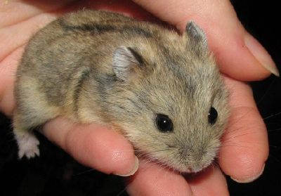
(Воспитатель создает эмоционально-положительное настроение и предлагает детям рассмотреть животное, обращает внимание детей на части тела животного и детей: - туловище, лапы, голова, глаза, рот, нос, усы, уши; - у хомяка туловище покрыто шерстью, он дышит, двигается, он питается. Воспитатель подчеркивает, что хомяк живой.)
- Ребята, как вы думаете, что ест наш хомячок? (ответы)
- Мы сейчас с вами узнаем.
(Дети вместе с воспитателем кладут хомяку различные игрушки и кусочки фруктов и овощей, все вместе наблюдают, что ест хомяк, делают
вывод – хомяк питается овощами и фруктами.)
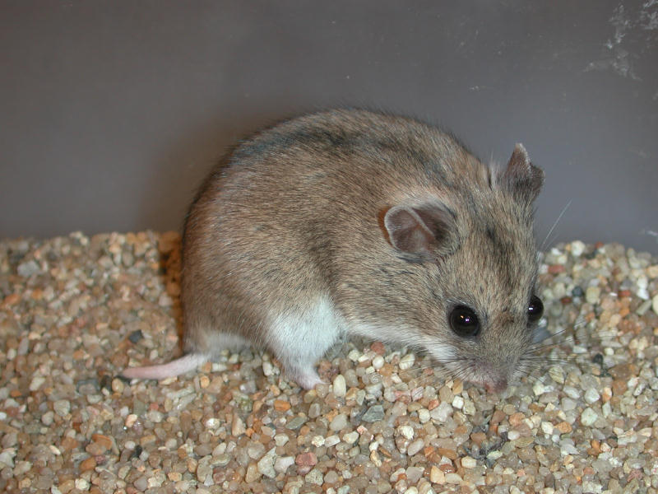
Воспитатель обращает внимание детей на то, что хомяк живой, с ним нельзя играть, а можно только любоваться и ухаживать за ним. А с чем мы можем играть? (ответы детей)
- Ребята, а теперь давайте отнесем хомяка в домик отдохнуть, а сами поиграем.
Игра «Мышки шалунишки». (2-3 раза)
- А превратит нас в мышек музыка.
(Включается музыка, дети закрывают глаза, им надевают медальки с изображением мышек. Дети открывают глаза и прячутся в домики. Наступило утро. Мышки делают зарядку. Мышки проголодались и отправились на кухню за едой. Открыли холодильник. Взяли морковку – едим, сыр – едим.)
- Ой, кошка пришла. (Мыши прячутся в домик).
- Молодцы!
- Ребята! Что это? (Воспитатель показывает мешочек.)
( Дети отвечают, что это «Чудесный мешочек»).
Игра «Чудесный мешочек»
(Дети по очереди опускают руку в мешочек и на ощупь характеризуют предмет лежащий в мешочке. После достают и называют правильно. Называют: цвет, форму, величину.)
- Ребята! А что последнее лежало в мешочке? (морковь) А давайте, слепим морковки для наших игрушечных мышей.
(Показ приемов лепки выполняет воспитатель. Он рассказывает, что вначале пластилин разогревают в руках, чтобы он был мягким и хорошо лепился. Скатывают шарик, а потом раскатывают прямыми движениями рук в длинный столбик. Во время работы определяют цвет, количество. Свои поделки дети кладут в корзинку.)
- Молодцы ребята! Красивые и вкусные сделали морковки. Ну, а сейчас нам надо попрощаться с хомячком. (Дети прощаются.)
Игрушечные морковки дети несут в игровой уголок для игрушечных мышей, дети угощают игрушки своими морковками, играют в игровом уголке.

